PROPOSTA
Crea un programa no que consigas que un led conectado ao pin 13 parpadee cunha determinada frecuencia, de tal xeito que o tempo de encendido e o tempo de apagado podan ser diferentes. Debes empregar sendas variables para definir estes tempos.

MONTAXE
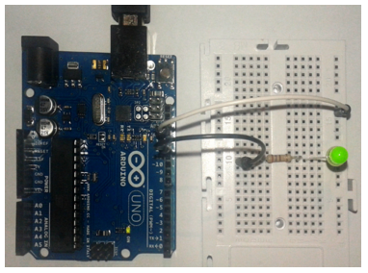
RESOLUCIÓN CON VISUALINO
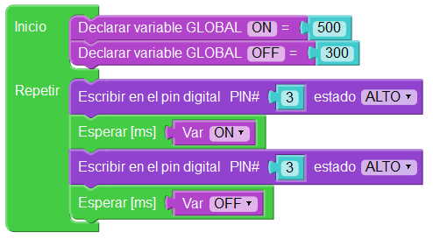

RESOLUCIÓN CON ARDUINO

int ON=500;
int OFF=300;

void setup()
{
pinMode(3,OUTPUT);
}
void loop()
{
digitalWrite(3,HIGH);
delay(ON);
digitalWrite(3,HIGH);
delay(OFF);
}

